21. Binární a interpolační vyhledávání

# Binární vyhledávání

* Metoda půlení intervalu
* S musí být uspořádaný
* Rekurzivní algoritmus D&C
* Logaritmická složitost O(log n)

# Interpolační vyhledávání

* Varianta binárního
* Snaha simulovat lidské chování, např. vyhledávání ve slovníku
* Na rozdíl od binárního nepočítáme medián, ale odhad dle vzorce:

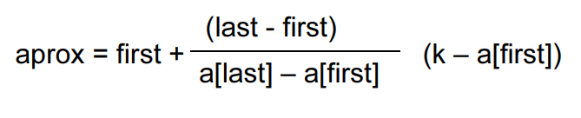

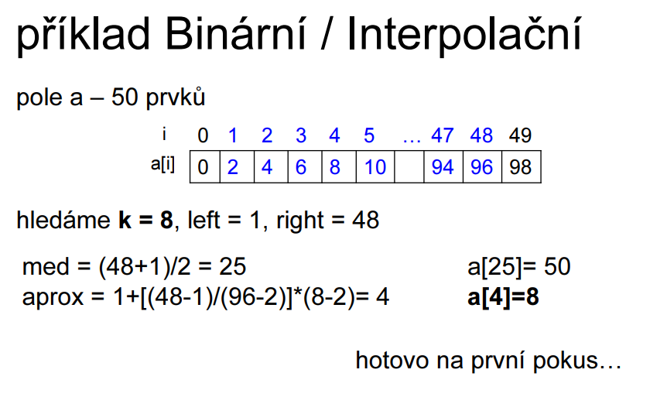

Hledáme 10:

